01.06.2020r.
SPORTOWE PRZEDSZKOLE
Propozycje zabaw:
,,ROZGRZEWKA" - zabawa ruchowa.
Dziecko maszeruje w miejscu, wyrzuca ręce w górę, potem wprzód i w bok. Następnie robi skłony. Potem dotyka kolejno swojej głowy, ramion, kolan, pięt, oczu, uszu, ust i nosa. Może przy tym recytować ,,GIMNASTYKA - FAJNA SPRAWA", coraz szybciej i szybciej.
,,NA SKRZYDŁACH" - zabawa orientacyjno porządkowa.
Dziecko przyjmuje pozycję żuczka - skuloną z pochyloną głową i rękami na plecach. Na dźwięk tamburyna lub dzwoneczka rozkłada ręce, jak skrzydełka i lata swobodnie po pokoju. Na przerwę w graniu ponownie przyjmuje pozycję żuczka.
,,O KOMPUTERZE I RÓŻANYM OGRODZIE"– wysłuchanie opowiadania Joanny Krzyżanek, rozmowa o aktywnym spędzaniu czasu na podstawie tekstu oraz doświadczeń dzieci. Rodzic czyta opowiadanie:
O komputerze i różanym ogrodzie
Wydarzyło się to dwa lata temu. Rodzina Wafelków kupiła komputer.
– Jaki fajny! – wykrzyknął Filip, kiedy tata wyjmował monitor z wielkiego tekturowego pudła. Nikt wtedy nie przypuszczał, że urządzenie to stanie się przyczyną wielu kłopotów i że ma ono niewidzialne łapy, które będą mocno trzymały Filipa i nie pozwolą mu robić nic innego, jak tylko pisać i grać na nim.
Przez pierwsze dni nie było w tym nic niepokojącego. Przecież każdy człowiek, kiedy dostanie coś nowego, nie może się z tym rozstać. Ale kiedy minął drugi tydzień, rodzina zaczęła się niepokoić. Filip dla nikogo nie miał czasu. Było jednak coś, co jeszcze bardziej martwiło rodziców chłopca. Przecież siedzenie przez kilka godzin dziennie przed komputerem jest niezdrowe.
– Porozmawiam z nim – powiedziała mama i poszła do pokoju, w którym stał komputer:
– Filipie, czy możesz ze mną porozmawiać? – zapytała.
– Teraz? Mamo! Właśnie zbliżam się do komnaty czarownicy, która porwała mojego najlepszego przyjaciela, Kacpra. Muszę go uratować. Porozmawiamy później?
– Wolałabym teraz – odpowiedziała mama spokojnym głosem.
– No, dobrze – odparł niezadowolony.
– Martwię się, bo ciągle siedzisz przed komputerem. O tym, że jest to bardzo nie zdrowe, nie będę już z tobą rozmawiała, bo wiem, że tata ci o tym mówił. Smuci mnie jednak coś innego. Od dwóch tygodni nie masz dla nikogo czasu. Śniadania, obiady, podwieczorki i kolacje zjadasz tak szybko, jakby cię ktoś gonił. Nie czytasz książek, nie bawisz się z Lusią w ogrodzie. Nie obserwujesz gwiazd, nie jeździsz z tatą na rowerze. Nie pomagasz babci w różanym ogrodzie. Nie nurkujesz z dziadkiem w rzece. Nie chcesz nawet bawić się z Bartkiem, twoim najlepszym przyjacielem. Przepraszam, zapomniałam. Masz już nowego najlepszego przyjaciela, który ma na imię Kacper, prawda?
– Mamo, zrozum mnie, proszę. W komputerze też mam rzekę, w której nurkuję, rower, na którym jeżdżę, ogród z niesamowitymi kwiatami, rozgwieżdżone niebo…
– Wiesz co, Filipie, zjedz sobie teraz komputerowe babeczki, a ja pójdę skosztować tych, które babcia w tej chwili wyjmuje z piekarnika – powiedziała mama i wyszła z pokoju. Po chwili włożyła do koszyka ciepłe babeczki, kubeczki, butelkę truskawkowego soku, napisała kartkę i położyła ją na stole w kuchni. W tym czasie przez szparkę w drzwiach do pokoju chłopca wcisnął się zapach babeczek.
– Co tak pięknie pachnie? – zapytał Filip i pobiegł do kuchni. Ale co to? Nie było tam mamy, babci, Lusi, no i pachnących babeczek. Była za to kartka:
Jesteśmy w różanym ogrodzie nad rzeką. Wrócimy wieczorem.
Babcia, mama i Lusia.
Chłopiec nie chciał być sam w domu. Wyłączył komputer i pobiegł nad rzekę.
– Masz ochotę na truskawkowy sok i pyszne babeczki? – zapytała mama, kiedy zobaczyła zmęczonego synka.
Wieczorem, kiedy wszyscy wrócili do domu, Filip powiedział mamie, że już nie będzie spędzał wolnego czasu przed komputerem i że ich różany ogród jest piękniejszy niż ten w komputerze. A potem szepnął mamie do ucha
– Do komputera nie można się przytulić – i mocno przytulił się do mamy.
Joanna Krzyżanek
Po przeczytaniu opowiadania rodzic prowadzi z dzieckiem rozmowę o zachowaniu i doświadczeniu Filipa, a następnie, odwołując się do doświadczeń dziecka, na temat przyjemnego i aktywnego spędzania czasu na świeżym powietrzu. Zaznacza również, jak ważny jest ruch dla zdrowia i rozwoju dzieci. 
,,NA BASENIE" – zabawa dydaktyczno - ruchowa.
Rodzic omawia z dzieckiem zasady zachowania się na basenie: słuchanie poleceń ratownika, przestrzeganie zasad bezpieczeństwa, odpowiednie przygotowanie, rozgrzewka przed wejściem do wody. Dziecko wykonuje przykładowe ćwiczenia z rozgrzewki, np.: wymachy rąk, przysiady, skłony. Następnie wykonuje zadania w kartach pracy: opowiada, co widzi na obrazku, i przelicza poszczególne przedmioty. Na koniec wskazuje, jakich przedmiotów jest najwięcej.
Środki dydaktyczne: KP4 s. 26–27, ilustracja przedstawiające zajęcia na basenie, ołówki
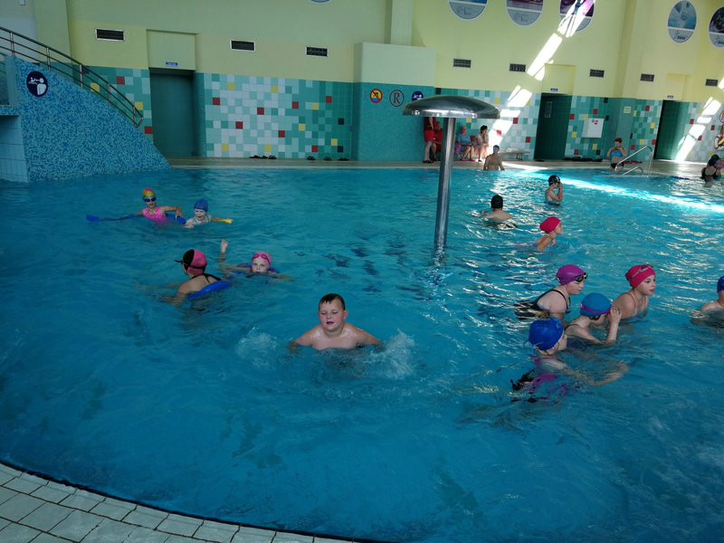
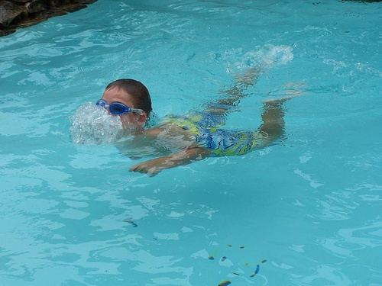

PROPOZYCJA DLA DZIECI CHĘTNYCH
,,SPORTOWIEC" – rysowanie wybranej dyscypliny sportowej. Dziecko swobodnie wybiera dyscyplinę sportową, którą chce narysować. Po skończeniu może uzasadnić swój wybór i opowiedzieć o przedstawionej dyscyplinie.
Środki dydaktyczne: kartka, kredki

Źródła:
,,Dzieciaki w akcji. Czterolatki", Książka nauczyciela, Wydawnictwo Nowa Era
,, Opowieści do poduszki", Papilon, Warszawa 2007, s. 141–145.

